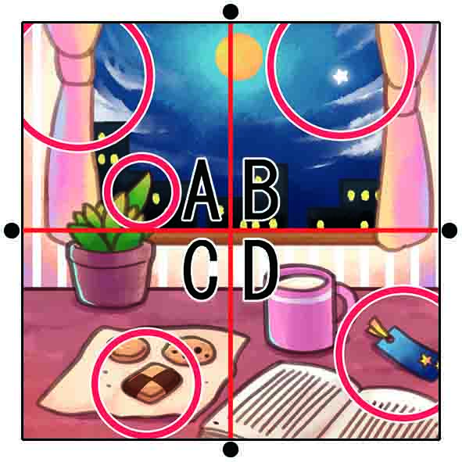

**答え：A**

**A→葉の数,カーテン留めの位置**

**B→星**

**C→市松模様のクッキーの柄**

**D→しおりの角度**